„Regiert Karlsruhe mit? Zur Rolle des Bundesverfassungsgerichts im demokratischen Rechtsstaat"

Dienstag, 29. September 2026

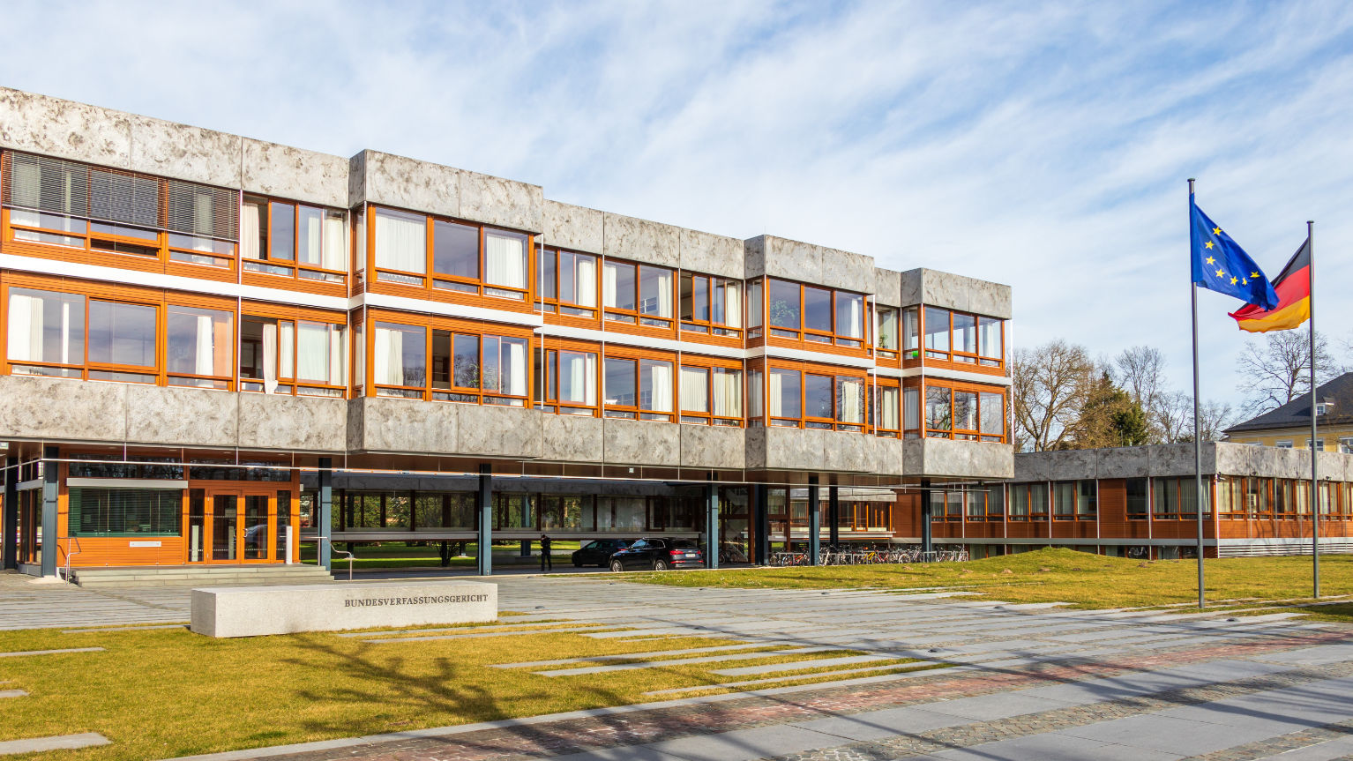
Eingang Bundesverfassungsgericht Karlsruhe / Adobe Stock | unununius (334724827)

Präsenz

Zum 75. Geburtstag: ein Gespräch über Rolle, Legitimität, Politiknähe und Schutz des höchsten deutschen Gerichts.

Inhalt:
Die
Stiftung Forum Recht
lädt in Kooperation mit der Landeszentrale für politische Bildung Baden-Württemberg anlässlich des 75. Geburtstags des Bundesverfassungsgerichts zu einem Podiumsgespräch ein. Über das Bundesverfassungsgericht wird seit seiner Einrichtung immer wieder kontrovers diskutiert – ob es um die Legitimität des Bundesverfassungsgerichts geht, die Reichweite seiner Beschlüsse oder seine Nähe zur Politik, etwa durch die Wahl der Richter:innen. Auf der anderen Seite wurde gerade in den letzten Jahren viel darüber gesprochen, wie das Bundesverfassungsgericht stärker geschützt werden kann.
Diese und andere Themen diskutieren
Thomas Offenloch,
Bundesverfassungsrichter,
Prof. Dr. Gabriele Abels
, Politikwissenschaftlerin und ehrenamtliche Richterin am Verfassungsgerichtshof für das Land Baden-Württemberg und die Rechtsanwältin
Dr. Roya Sangi
auf dem Podium und mit Ihnen im Publikum. Das Gespräch wird von
Christoph Kehlbach
aus der ARD-Rechtsredaktion moderiert.

Zielgruppe:
Alle interessierten Personen.

Termin:
Dienstag, 29. September 2026, 19:00 Uhr - 20:30 Uhr
Referierende:
Dr. Roya Sangi
Thomas Offenloch
Prof. Dr. Gabriele Abels
Christoph Kehlbach
Leitung:
Dr. Markus Stadtrecher LpB 37 Landespolitik
Kontakt:
Nadine Waldenmaier, Tel.: 0711/164099-51, E-Mail: nadine.waldenmaier@lpb.bwl.de
Ort:
Stiftung Forum Recht
Karlstraße 45 A
76133 Karlsruhe
Gebühren:
Die Veranstaltung ist kostenlos.

Seminar-Nr.: 37/40a-26 (Bei Rückfragen bitte angeben)

Zur Anmeldung:



